CRISTALLFUGE, nussbraun, 5kg 5 kg, Beutel 4.000

SCHOMBURG

Eigenschaften

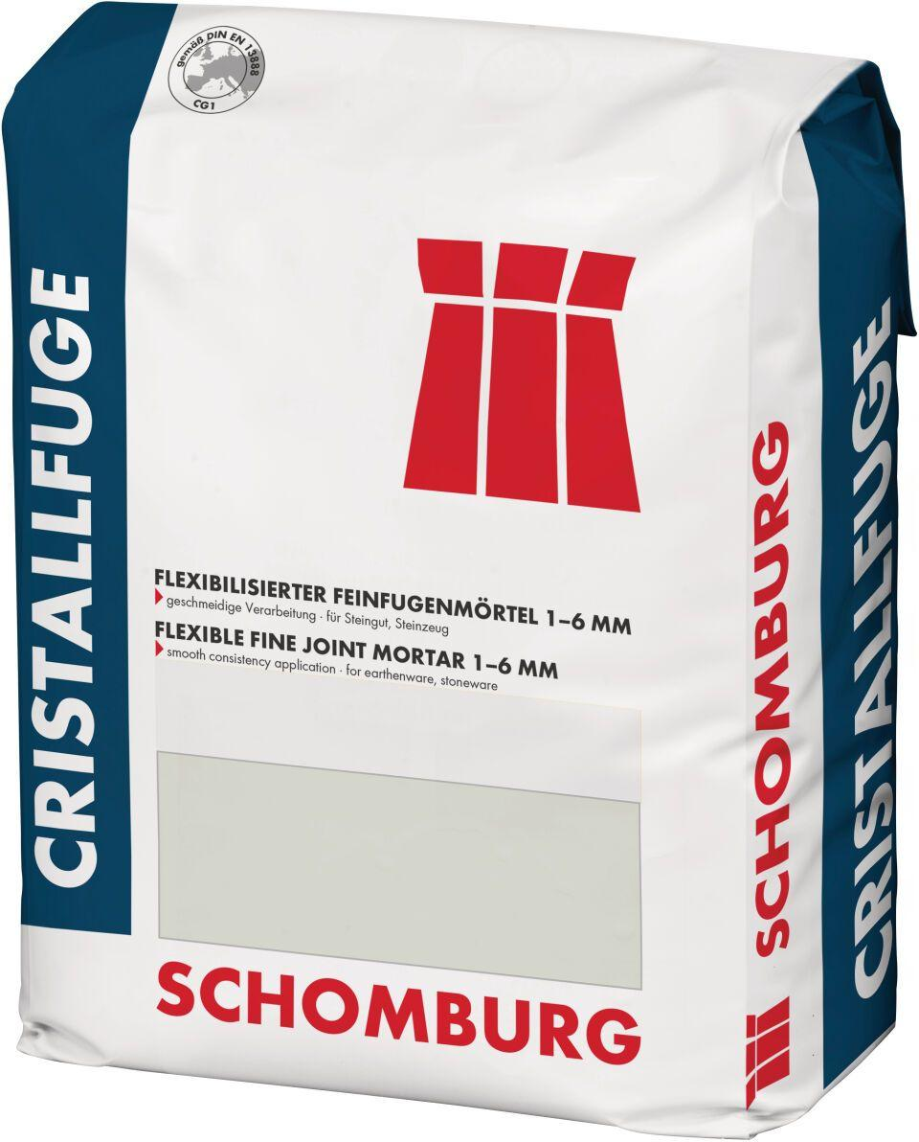

GTIN:

4035854050488

HAN:

204274010

Anwendung Mörtel

Flexfugenmörtel

Farbton

nach Hersteller-Farbkarte

Werkstoff

Zement